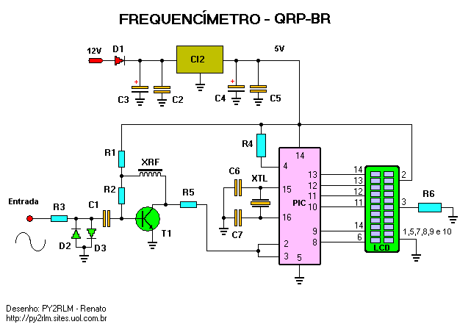
Figura 1

Introdução:

Na figura 1 acima temos o esquema elétrico completo de nosso freqüencímetro. Faremos a descrição dele em três partes distintas para que possamos melhor descrever e entender o seu funcionamento, deixando livre para que o montador possa criar novas versões

Fonte de alimentação:

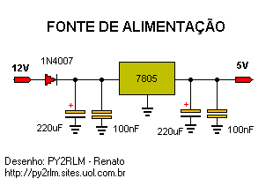
Figura 2

A alimentação do circuito é feita com 5VCC, tensão conseguida com o regulador LM7805 (CI2), conforme figura 2. Não optamos por escolher um regulador menor (78L05), pois, esses não são encontrados com facilidade em lojas de eletrônica de todo país. O diodo D1 é uma proteção simples contra inversão de polaridade.
Entrada:

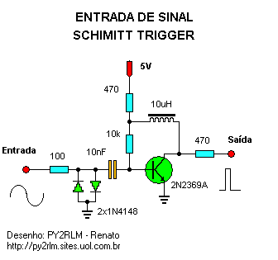
Figura 3

O circuito de entrada, mostrado na figura 3, é formado por um circuito SCHIMITT TRIGGER, cuja função é preparar o sinal de entrada para aplicação nos pinos 2 e 3 do microcontrolador. Não podemos aplicar o sinal senoidal diretamente nas entradas do microcontrolador. Esse circuito apesar de simples mostrou-se durante as fases de ensaio muito eficiente. Circuitos mais sensíveis utilizando, por exemplo, o CI 74HC4046 (não serve o CD4046) podem ser experimentados.

Principal:

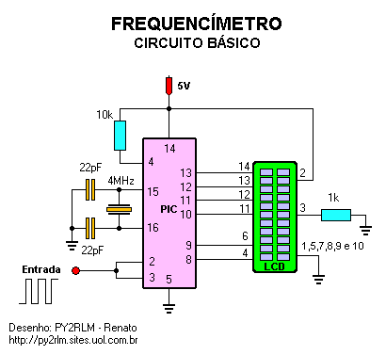
Figura 4

Na figura 4 temos o circuito puro do freqüencímetro; alimentando o circuito e injetando o sinal quadrado nos pinos 2 e 3, termos a leitura de freqüência mostrada no LCD. Nos pinos 15 e 16 temos um cristal de 4 MHz, mas pode ser escolhido outro de valor diferente, limitado a 20 MHZ, sendo necessário fazer alteração no software também, o que será explicado em outra oportunidade. O resistor de 1k é o responsável pelo contraste do LCD, esse é um valor próximo do ideal, mas o montador poderá experimentar outros valores.

Nosso LCD possui luz de fundo, poderemos acendê-la por meio dos pinos 15 e 16 do LCD, regulando a corrente por meio de R7. Instalando um interruptor nos fios que ligam a esses pinos poderemos ter a opção de aceso ou apagado. O resistor R7 não faz parte do nosso kit, pois optamos por montar o LCD permanentemente aceso, cujo consumo fica próximo de 70mA.

Montagem:

Lista de material:

1 placa de circuito impresso
1 LCD 2 linhas x 16 caracteres
5 cm de cabo com 14 vias
1 cristal de 4 MHz
1 soquete torneado de 18 pinos
1 PIC 16F628-04/P
CI2 regulador 7805
T1 transistor 2N2369A
D1 diodo 1N4007
D2 e D3 diodos 1N4148
C2 e C5 capacitores 100nF x 63V
C1 capacitor 10nF x 63V
C6 e C7 capacitores cerâmicos 22pF NP0
C3 e C4 capacitores eletrolíticos 220uF x 25V
1 choque de 10uH (marrom – preto – preto – prata)
R1 e R5 resistores de 470R (amarelo – violeta – marrom)
R2 e R4 resistores de 10k (marrom – preto – laranja)
R3 resistor de 100R (marrom – preto – marrom)
R6 resistor de 1k (marrom – preto – vermelho)

Inicie a montagem soldando os jumpers J1, J2 e J3. O jumper J3 e a marcação PROG na PCI foram previstos para serem utilizados futuramente na programação do microcontrolador no próprio circuito. Solde os resistores, diodos e demais componentes. Desencape aproximadamente 2mm de cada via do cabo multi-vias, evite enrola-los com os dedos, prefira estanhar. Solde um a um os cabos na PCI e posteriormente no LCD, muita atenção nessa operação para não inverter fios.

Na parte traseira do LCD existem dois pontos marcados com JA e JK, identifique tais pontos e coloque-os em curto-circuito com um pouco de solda. Eles são os responsáveis pelo acendimento da luz de fundo do LCD quando em curto, aproveitando a tensão de alimentação do LCD. Nessa condição ficarão permanentemente acesos, drenando cerca de 70mA de corrente.

Outros tipos de LCDs podem ser utilizados, inclusive a placa foi projetada do tamanho de um LCD padrão, porém tal modelo era mais caro e foi descartado para ganharmos a luz de fundo.

Terminada a montagem verifique com calma e cuidadosamente seu trabalho, procure por solda fria, curto-circuito, inversão de componentes quanto a polaridade e ligação do LCD.

Feito isso, o freqüencímetro está pronto para uso, mas precisamos antes fazer a programação do microcontrolador.

